Дизайн-проект территории общего пользования для рейтингового голосования
«Оборудование остановок общественного транспорта
(приведение к единому виду)»

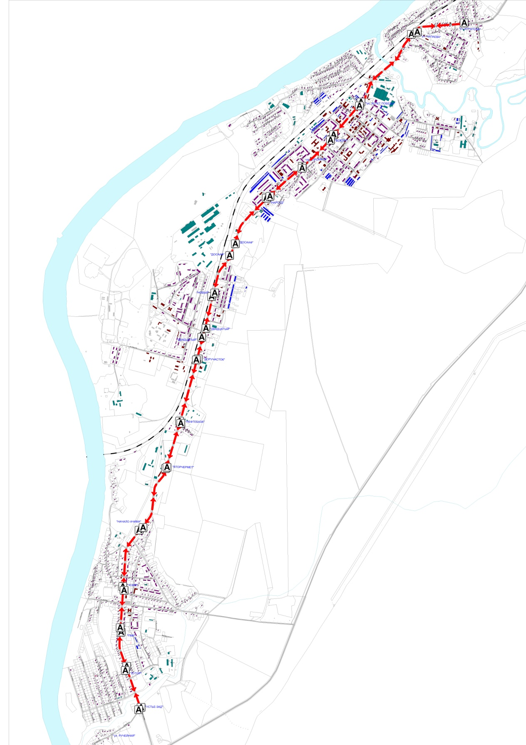

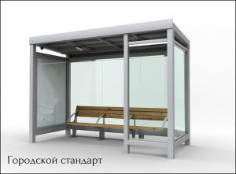
Остановка общественного транспорта – специально отведенное общественное место, предназначенное для посадки/высадки пассажиров рейсового наземного общественного транспорта.
Композиционное решение автобусной остановки должно быть лаконичным и ясным, оборудовано скамьями и урнами.
Единое стилевое решение архитектуры автобусных павильонов должно распространяться на весь маршрут автомобильной дороги территории городского поселения «Емва» в количестве 34 шт.

